Летопис – јун
Прослава краја 8. разреда и матурске вечери
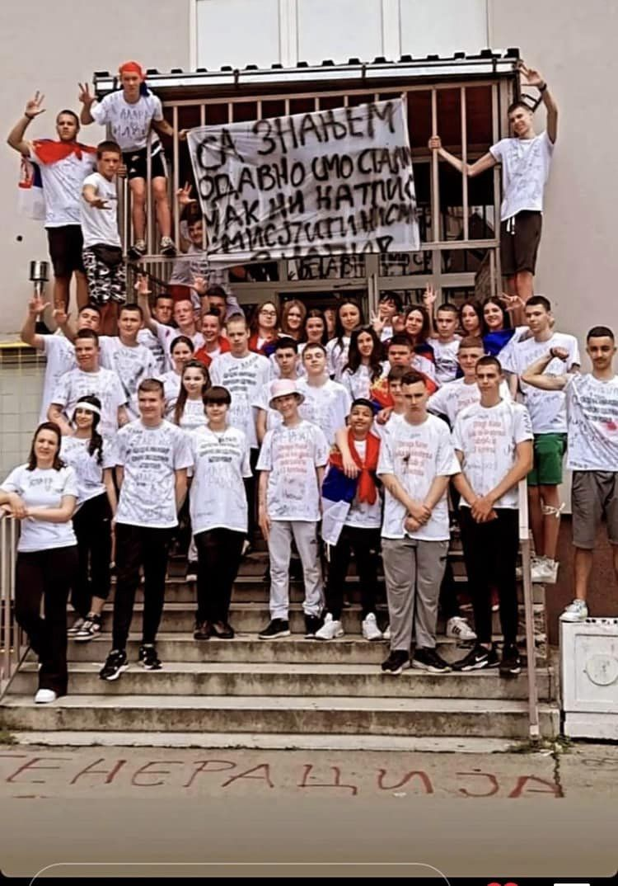
Дана 06. јуна 2023. још једна генерација осмака изашла је из наше школе и прославила малу матуру у Клубу „С“ у Јакову. Пре тога , ученици су у преподневним сатима направили прославу у школском дворишту са трубачима и тиме окончали последњи наставни дан. У пријатном амбијенту певали су и играли, а имали смо и такмичење у плесу и избор за мис и мистера. Ученици су се опростили са својим одељенским старешинама Драганом Радовојевић (8-1), Александром Степановићам (8-2) и Наташом Кљајић 8-3, као и са својим учитељицама Весном Стојановић Марчец, Јеленом Матић и Мирјаном Лукић и наставником Михајлом Миленковићем, који је једно време био одељенски старешина 8-1.
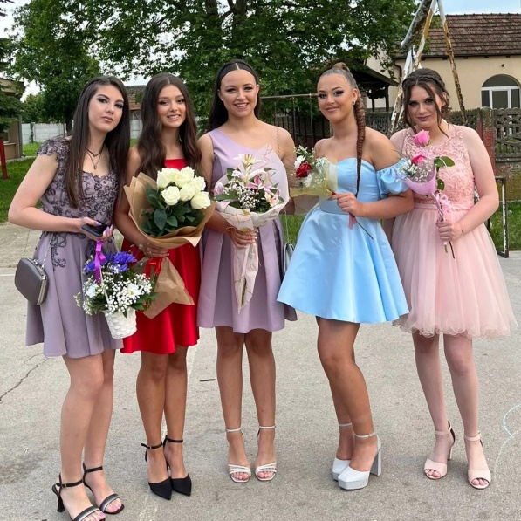
Активности Волонтерског клуба
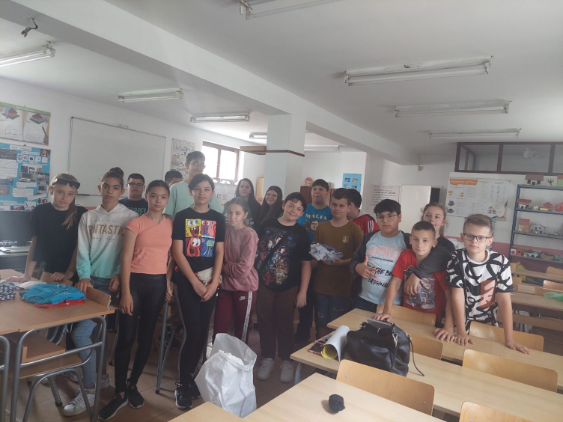
Наставница Борка Милошевић је са Волонтерским клубом скупила пун камион гардеробе за децу, кориснике услуга Прихватилишта за децу на Новом Београду . Превоз гардеробе обављен је преко фирме „Вукеновић“ и госпође Јованке Вукеновић. Хвала нашим ученицима на одличном одзиву за ову акцију и помоћи да се гардероба сортира и спакује.
Волонтерски клуб је учествовао и у акцији „Чеп за хендикеп“, скупили смо велики број чепова у обе школе. Све похвале за наше ученике и наставницу Борку Милошевић.
Активности и посете након наглог завршетка наставних дана
Наставни дани су се окончали нешто раније него што смо очекивали, те су након 6. јуна ученици петог, шестог и седмог разреда, уз осмаке, отишли на нешто дужи распуст. У школи смо одржавали допунску, додатну наставу и активности које подстичу емпатију и тимски дух ученика.
Ученици одељења 7-3 су са разредном Славицом Деспотовић посетили Музеј Николе Тесле, Музеј аутомобила, Цркву Светог Марка и Трг републике, а ученици 5-3 су са разредном Маријаном Илић посетили Храм Светог Саве, Музеј илузија и Трг Николе Пашића. . Деца су се јако лепо провела на овим стручним посетама.
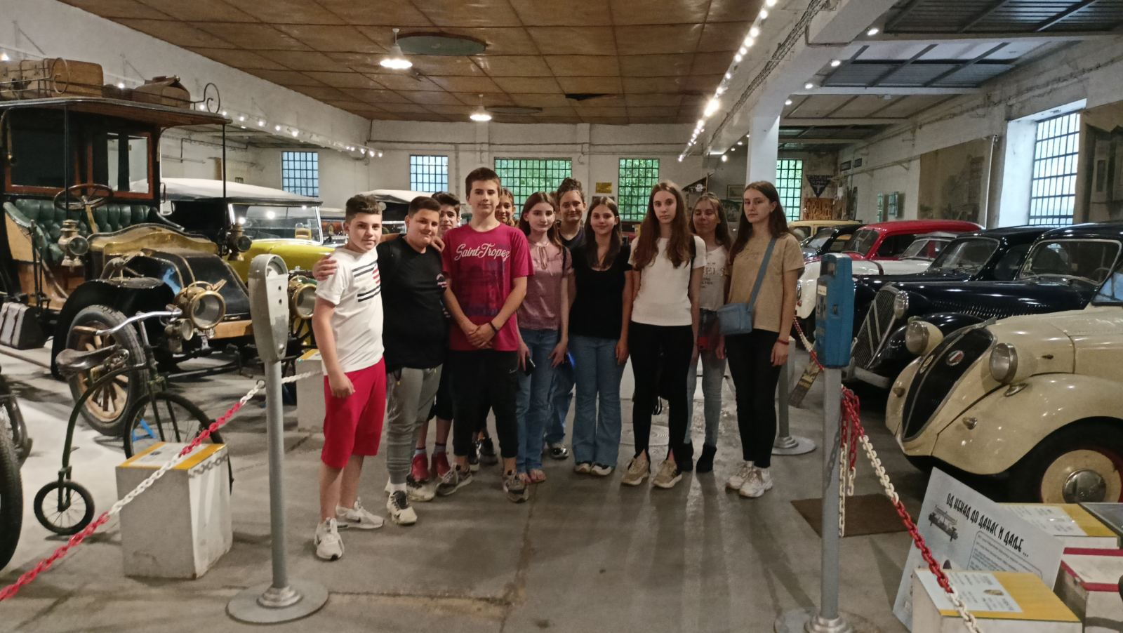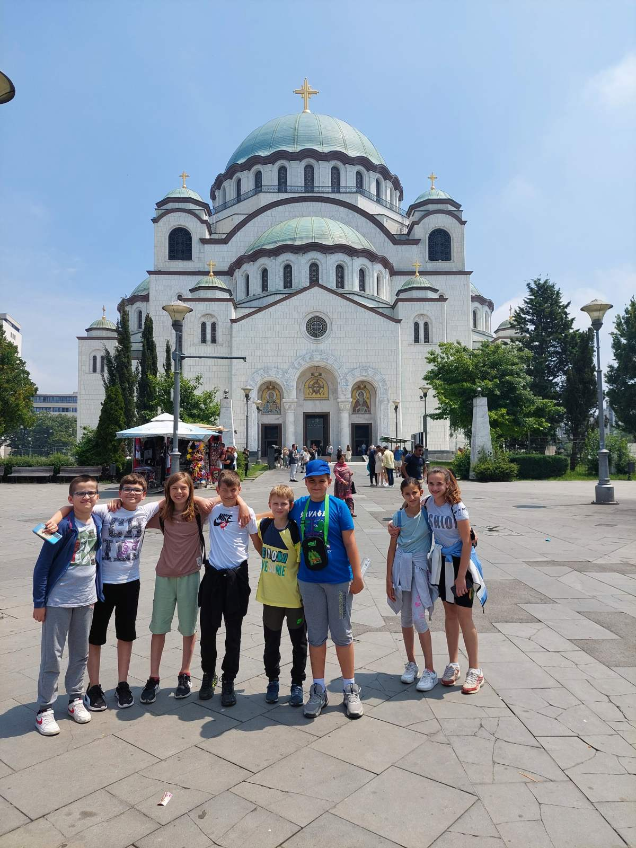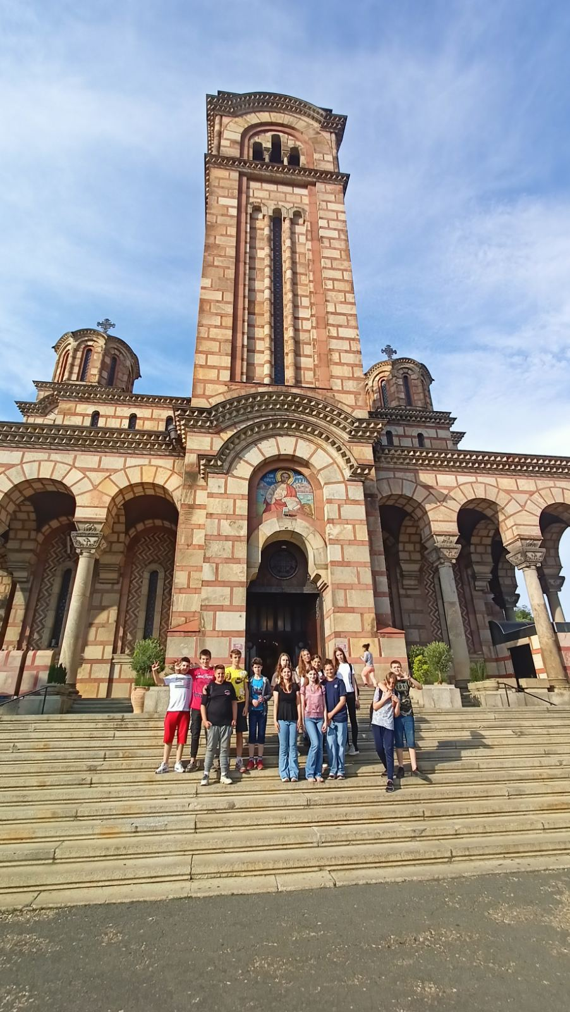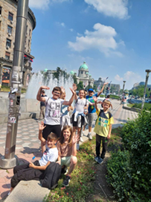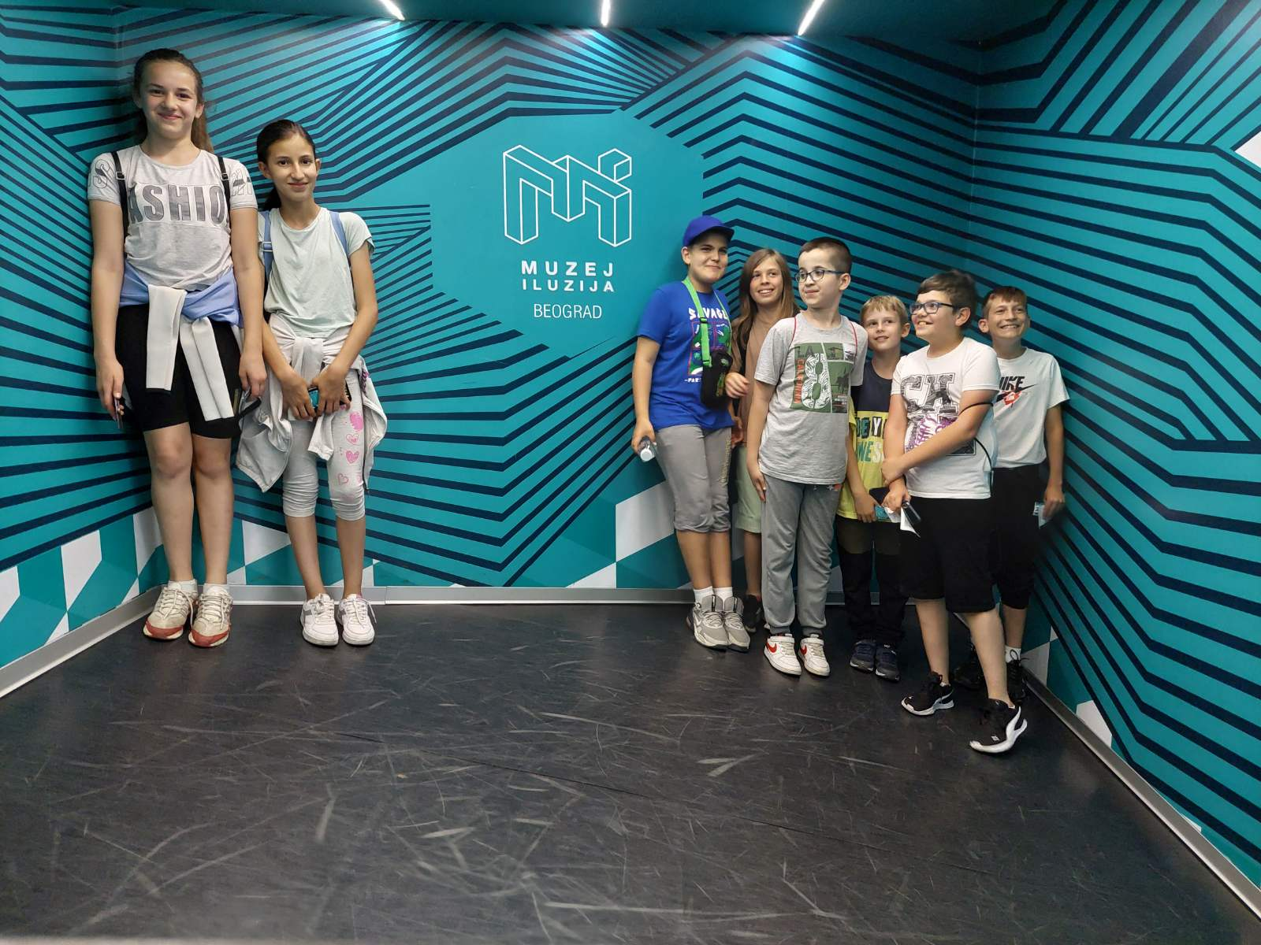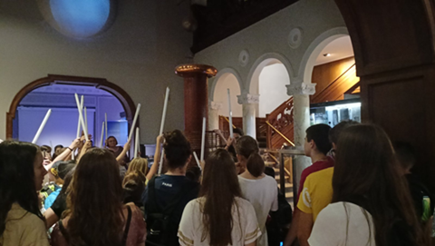
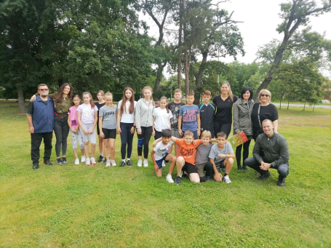
Шумски вишебој
Као вид слободних активности наставнице Драгана Ђорђевић и Вања Челебић организовале су 14. 06. 2023. године шумски вишебој за ученике 5. и 6. разреда. Укупно је учествовало 16 ученика. Вишебој је протекао у лепој атмосфери, а организован је у сарадњи са ЈП „Србијашуме“

Завршна приредба четвртака
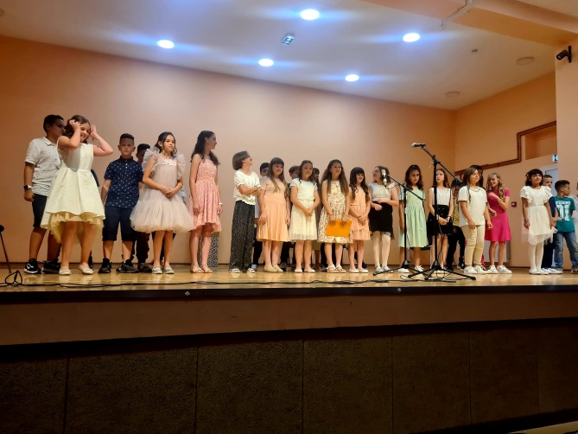
Завршна приредба одељења 4-1 и 4-3 организована је у Дому културе у Бољевцима дана 14. 06. 2023. . Ученици су спремили пригодан програм са својим учитељицама Весном Стојановић Марчец и Слободанком Продановић. и представили своју креативност на крајупрвог циклуса образовања.
Браво за наше четвртаке и њихове учитељице!
Завршни испит за осмаке
Од 21. до 23, јуна 2023. Године наши осмаци полагали су завршни испит из Српског језика и књижевности, Математике и изборног теста. Израда тестова протекла је у најбољем раду. Просек бодова на сва 3 предмета је 38, 93, што је најбољи скор од свих 6 школа на територији ОПштине Сурчин. У току је писање листа жеља и очекујемо да се наши матуранти упишу у жељене школе.
Завршетак школске 2022/2023. године
Дана 28. јуна 2023. године поделом књижица окончали смо једну изазовну и нимало лаку школску годину. Обележиле су је бројне активности и акције наших ученика и наставника, спортски успеси и награде на такмичењима знања, као и на ликовним и литерарним конкурсима. Имали смо гостовања писаца, лепа ђачка путовања и школске посете, школу смо обновили новим наставним средствима, књигама за библиотеку. Такође, у госте су нам дошли и ученици ОШ „Шкофљица“ из Словеније и имали смо лепу заједничку приредбу. Издали смо и други број школског часописа „Наш Бранко“. Но, пораст школског насиља у последње врема нас је озбиљно забринуо, те се надамо да ћемо догодине мање решавати проблеме, а више се бавити лепим моментима у нашој школи.
За ђака генерације смо прогласили Филипа Јовнаша, ученика одељења 8-3.
Драги Филипе, желимо ти пуно успеха у даљем школовању.
Сведочанства и књиге за одличне ученике, носиоце Вукове дипломе и ђаке генерације подељени су дана 28. 06. 2023. у 18 часова.
Након тога чланови колектива су се окупили на вечери и дружењу у Бојчинској колеби.

